การชี้แจงและให้ข้อมูลเกี่ยวกับการประเมินฯ

ร่วมประชุมผู้บริหารสถานศึกษาโรงเรียนในสังกัด กทม. เขตบางพลัด ครั้งที่ 1/2567
วันที่ 10 มกราคม 2567 เวลา 13.30 น.
นางสาวอารียา เพ็งประเสริฐ ผู้อำนวยการเขตบางพลัด พร้อมด้วยคณะผู้บริหารเขตฯ เจ้าหน้าที่ที่เกี่ยวข้อง และผู้อำนวยการสถานศึกษาทั้ง 11 โรงเรียน ในสังกัดกรุงเทพมหานคร เขตบางพลัด ร่วมประชุมผู้บริหารสถานศึกษา ครั้งที่ 1/2567ณ ห้องประชุมโรงเรียนวัดสามัคคีสุทธาวาส แขวงบางพลัด เขตบางพลัด กทม.
โดยวาระในที่ประชุมประธานฯ ได้แจ้งให้ที่ประชุมทราบเกี่ยวกับหลักเกณฑ์การประเมินคุณธรรมและความโปร่งใสในการดำเนินงานของหน่วยงานภาครัฐ (ITA) ของโรงเรียนในสังกัดสำนักงานเขตบางพลัด ก่อนจะติดตามคุณภาพอากาศ PM2.5 พร้อมกับติดธงสีเพื่อแจ้งระดับความอันตรายของฝุ่นละออง รายงานผลการดำเนินการตามข้อสั่งการของผู้ว่าราชการกรุงเทพมหานคร เรื่อง After School Program เรียนเล่น หลังเลิกเรียน การรณรงค์ให้นักเรียนสวมหมวกนิรภัยทุกครั้ง ที่เดินทางมาโรงเรียน การจัดโครงการส่งเสริมการปฏิบัติธรรมของเยาวชน ในปี 2567 พร้อมกับติดตามความก้าวหน้าในการรณรงค์ให้นักเรียนสวมหมวกนิรภัย การจัดกิจกรรมวันเด็กแห่งชาติ 2567 และการแข่งขันทักษะวิชาการนักเรียนสังกัดกรุงเทพมหานคร ครั้งที่ 1 “ช้างน้อยวิชาการ” ประจำปี 2567
ในการนี้ ผู้ช่วยผู้อำนวยการเขตบางพลัด พร้อมรับฟังปัญหาต่าง ๆ จากผู้บริหารสถานศึกษาในเขตบางพลัด เพื่อร่วมกันหาแนวทางในการพัฒนา แก้ไข ปรับปรุงโรงเรียน และมอบของเพื่อให้ผู้บริหารสถานศึกษานำไปใช้ในกิจกรรมวันเด็กแห่งชาติ 2567
ภาพ/ข่าว : งานประชาสัมพันธ์ เขตบางพลัด

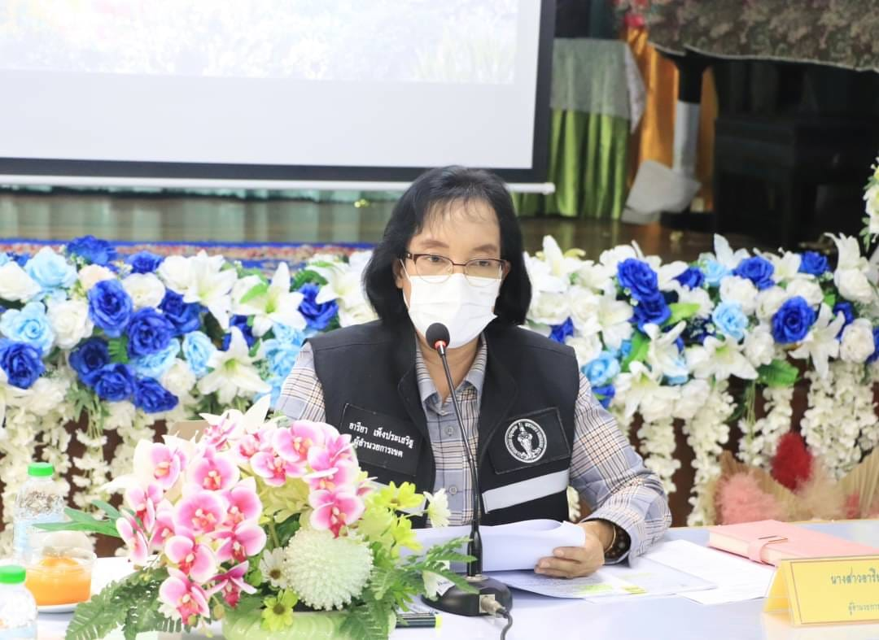
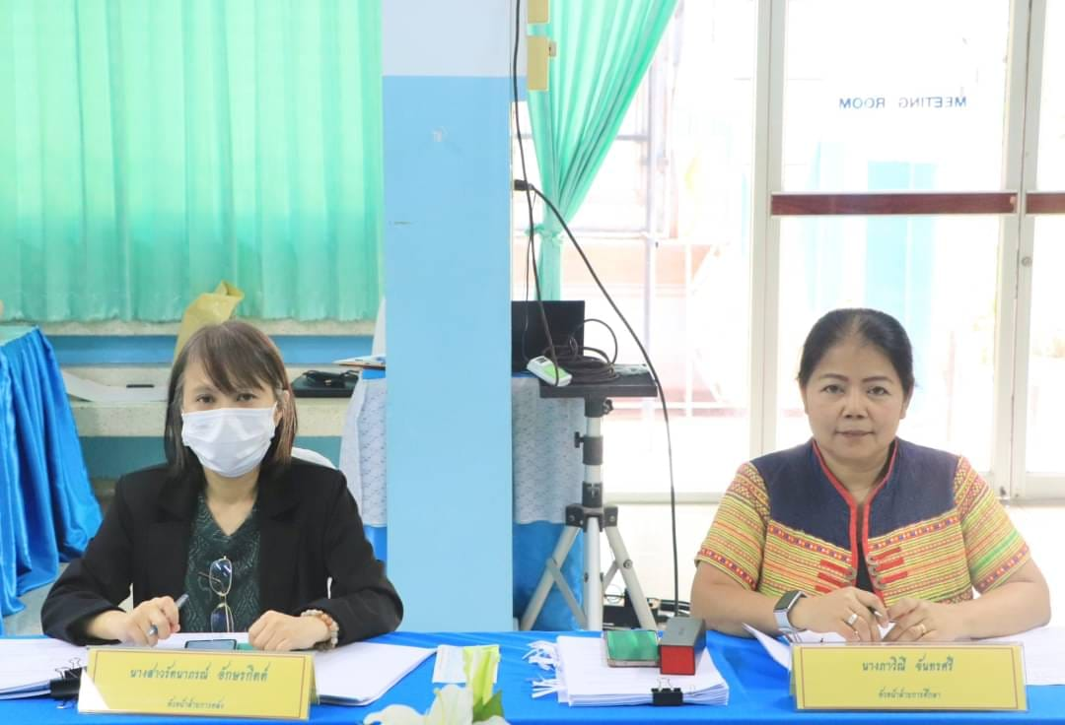

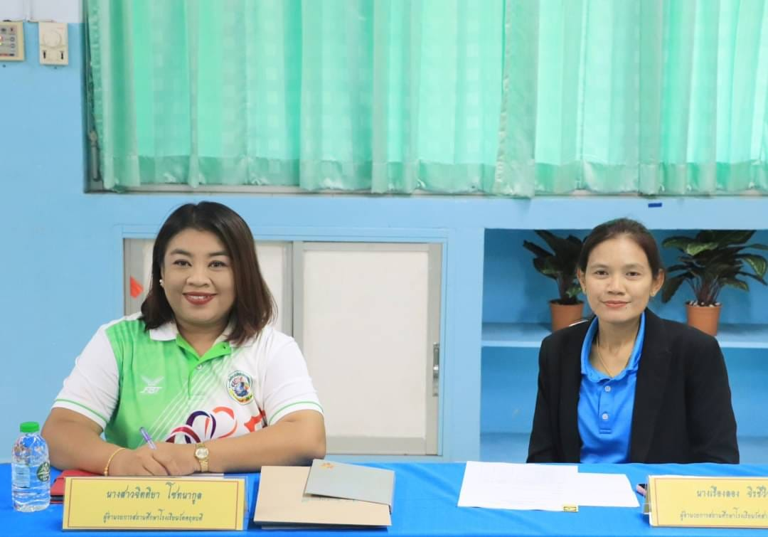

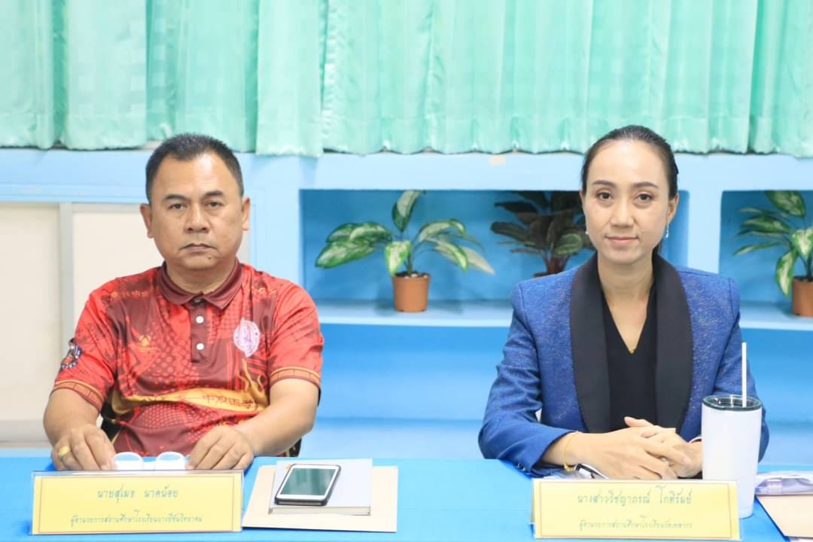

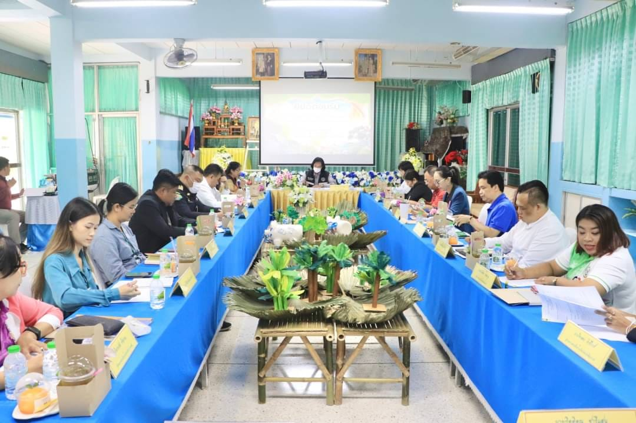

ร่วมประชุม Bangkok ITA การประเมินคุณธรรมและความโปร่งใสในการดำเนินงานของหน่วยงานภาครัฐ (ของสำนักงานเขต กรุงเทพมหานคร)
วันที่ 29 พฤศจิกายน 2566 เวลา 10.00 น. นางสาวอารียา เพ็งประเสริฐ ผู้อำนวยการเขตบางพลัด
นำคณะผู้บริหาร หัวหน้าฝ่าย ข้าราชการและบุคลากรในสังกัดเขตบางพลัด เข้าร่วมประชุม Bangkok ITA
การประเมินคุณธรรมและความโปร่งใสในการดำเนินงานของหน่วยงานภาครัฐ (ของสำนักงานเขต กรุงเทพมหานคร) ผ่านระบบออนไลน์ Zoom Meeting รับสัญญาณจากโรงแรมอมารี ดอนเมือง เขตดอนเมือง กรุงเทพมหานคร มายังห้องประชุมชั้น 7 สำนักงานเขตบางพลัด โดยมีนางสาวเต็มศิริ เนตรทัศน์ ผู้ช่วยหัวหน้าสำนักงานคณะกรรมการข้าราชการกรุงเทพมหานคร เป็นประธานเปิดการประชุม เพื่อชี้แจงกรอบแนวทางการประเมินคุณธรรมและความโปร่งใสในการดำเนินงานของหน่วยงานภาครัฐ (Integrity & Transparency Assessment : ITA) รวมถึงปฏิทินการประเมินฯ ประจำปีงบประมาณ พ.ศ. 2567 ให้มีความสอดคล้องและเชื่อมโยงกันทุกส่วนราชการ.
ในการนี้ นางสาวมานิตา รุจะศิริ ผู้ช่วยผู้อำนวยการเขตบางพลัด พร้อมด้วยนักวิเคราะห์นโยบายและแผน สำนักงานเขตบางพลัด เข้าร่วมประชุม ณ โรงแรมอมารี ดอนเมือง ในวันนี้ด้วย.
นายทวิชาติ นิลกาญจน์ ผู้ช่วยเลขาธิการคณะกรรมการ ป.ป.ช. กล่าวว่า หัวใจสำคัญของ ITA คือการ
เพิ่มประสิทธิภาพของระบบราชการ เมื่อกล่าวโดยรวมแล้ว หากหน่วยงานมีการดำเนินงานที่มีประสิทธิภาพ
จะส่งผลให้เกิดความพึงพอใจทั้งต่อบุคคลภายในและภายนอกหน่วยงาน ซึ่งเป็นปัจจัยสำคัญในการลดเรื่องร้องเรียน ทั้งมิติการลดเรื่องทุจริตในองค์กร มิติที่ได้รับความเป็นธรรม/ไม่ถูกเลือกปฏิบัติ และมิติเรื่องการอำนวยความสะดวกแก่ประชาชน เป็นต้น.
สำหรับปี 2567 นี้ ได้มีการปรับปรุง พัฒนาข้อคำถามและเน้นการประเมินให้มีความกระชับ เข้าใจง่ายมากยิ่งขึ้น เช่น
แบบวัดการเรียนรู้ของผู้มีส่วนได้ส่วนเสียภายใน IIT จากเดิม 25 ข้อ ลดลงเหลือ 12 ข้อ
แบบวัดการเรียนรู้ของผู้มีส่วนได้ส่วนเสียภายนอก EIT จากเดิม 15 ข้อ ลดลงเหลือ 6 ข้อ เน้นป้องกันกรณี
รับสินบน (งานขออนุญาต/งานทะเบียน/งานจัดเก็บรายได้/งานเปรียบเทียบปรับ/งานจัดซื้อจัดจ้างและงานอื่นๆ)
แบบตรวจการเปิดเผยข้อมูลสาธารณะ OIT จากเดิม 30 ข้อ ลดลงเหลือ 22 ข้อ
พร้อมกันนี้ ได้มีการพัฒนาและยกระดับโดยการนำระบบการให้บริการประชาชน (E-service) และระบบติดตาม (Tracking System) มาใช้ร่วมกับการขออนุญาตต่าง ๆ ของฝ่ายโยธา ฝ่ายสิ่งแวดล้อมฯ ฝ่ายรายได้และฝ่ายเทศกิจ เพื่ออำนวยความสะดวกแก่ประชาชนที่มาขอรับบริการและส่งเสริมให้ประชาชนมีส่วนร่วมในการประเมินคุณภาพของหน่วยงานให้มีประสิทธิภาพมากยิ่งขึ้น
ภาพ/ข่าว : งานประชาสัมพันธ์ เขตบางพลัด

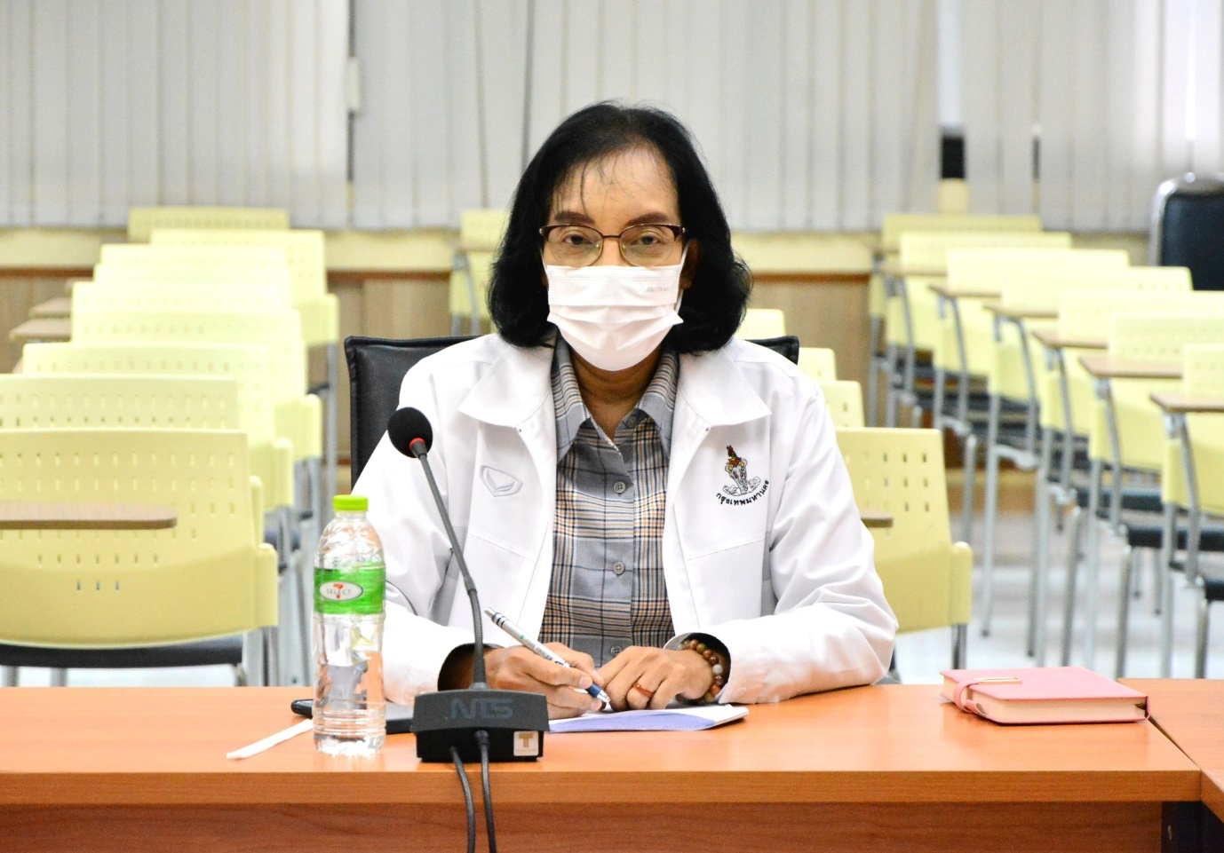

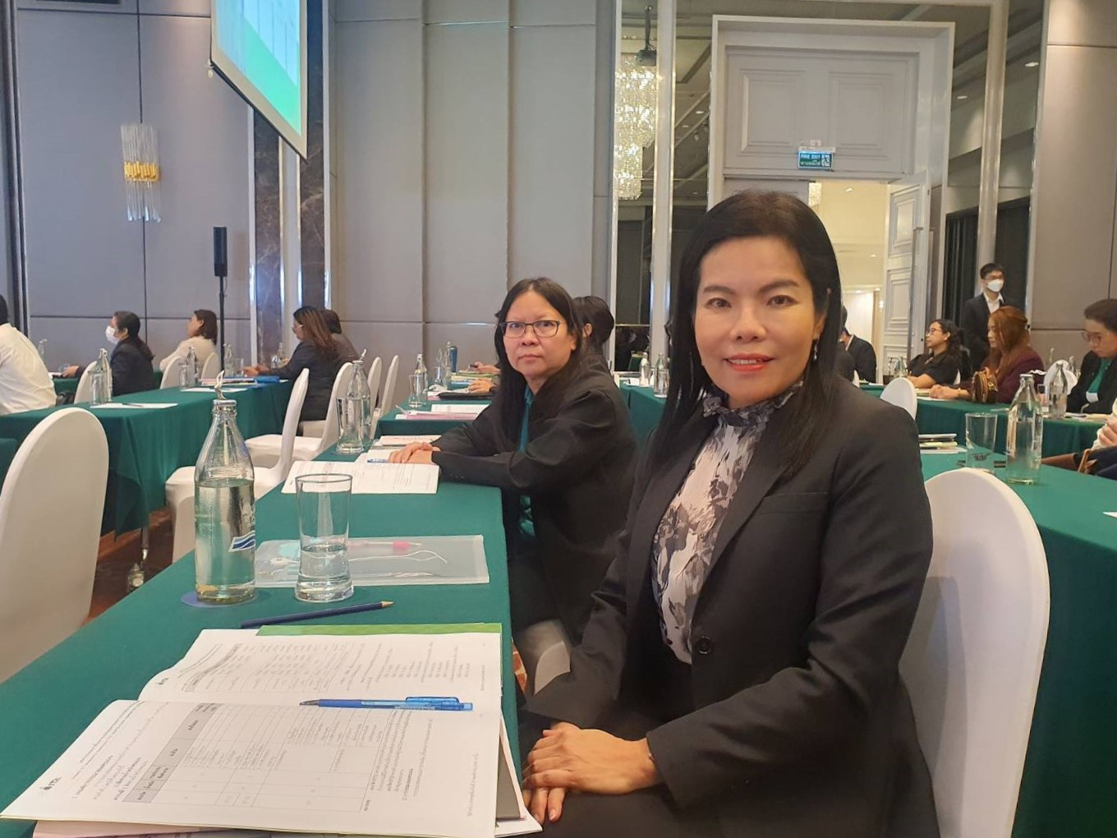
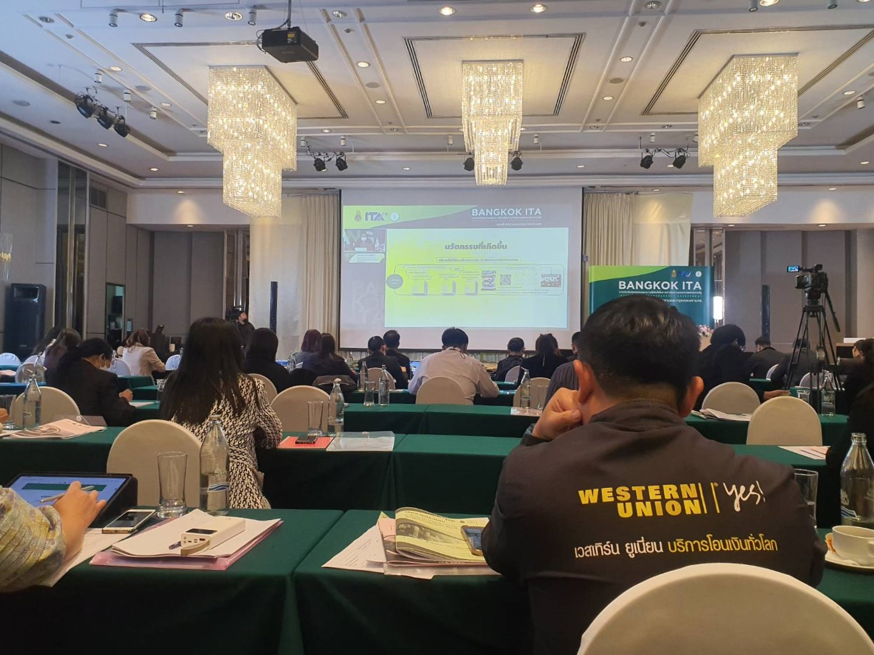

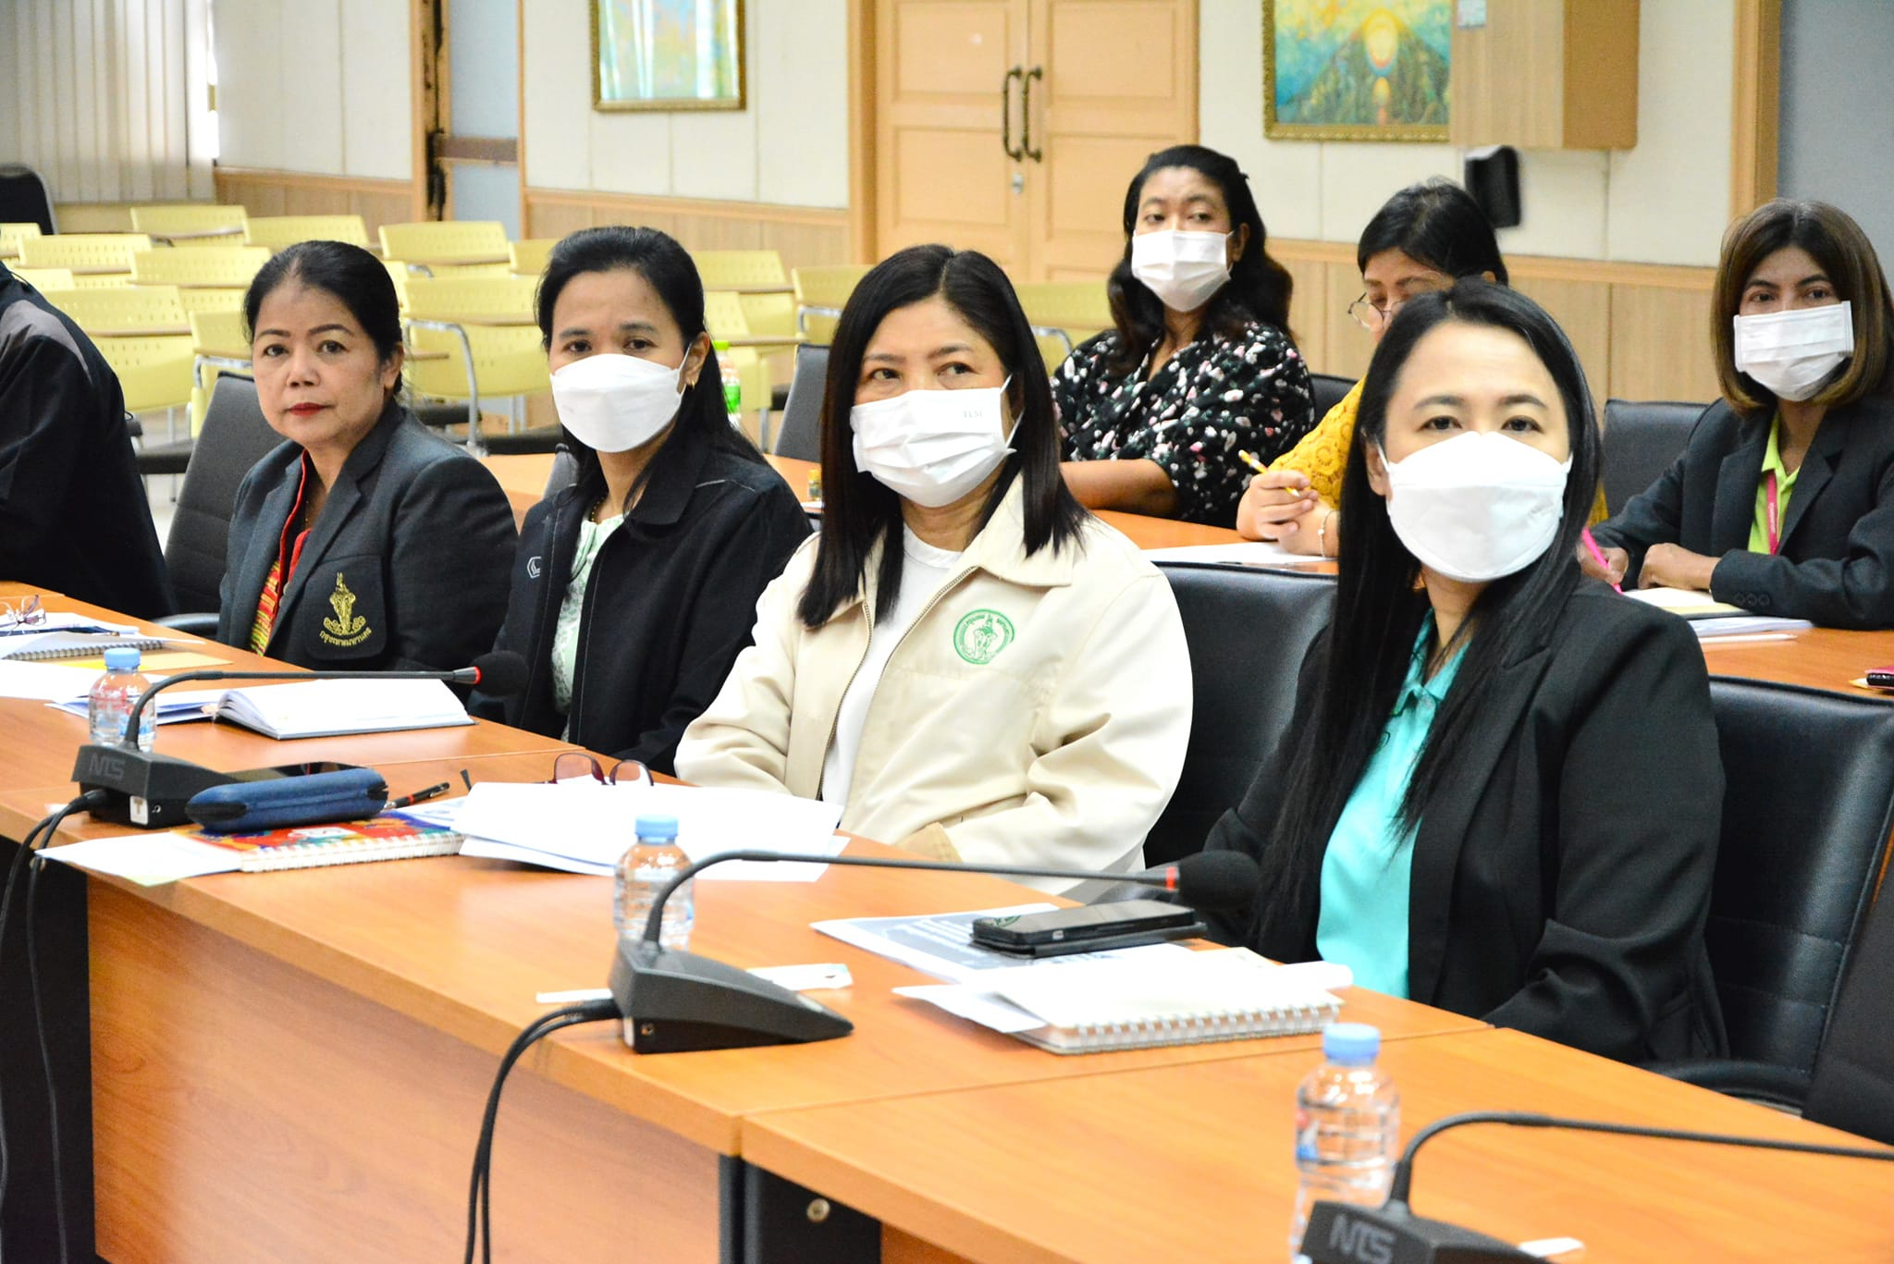

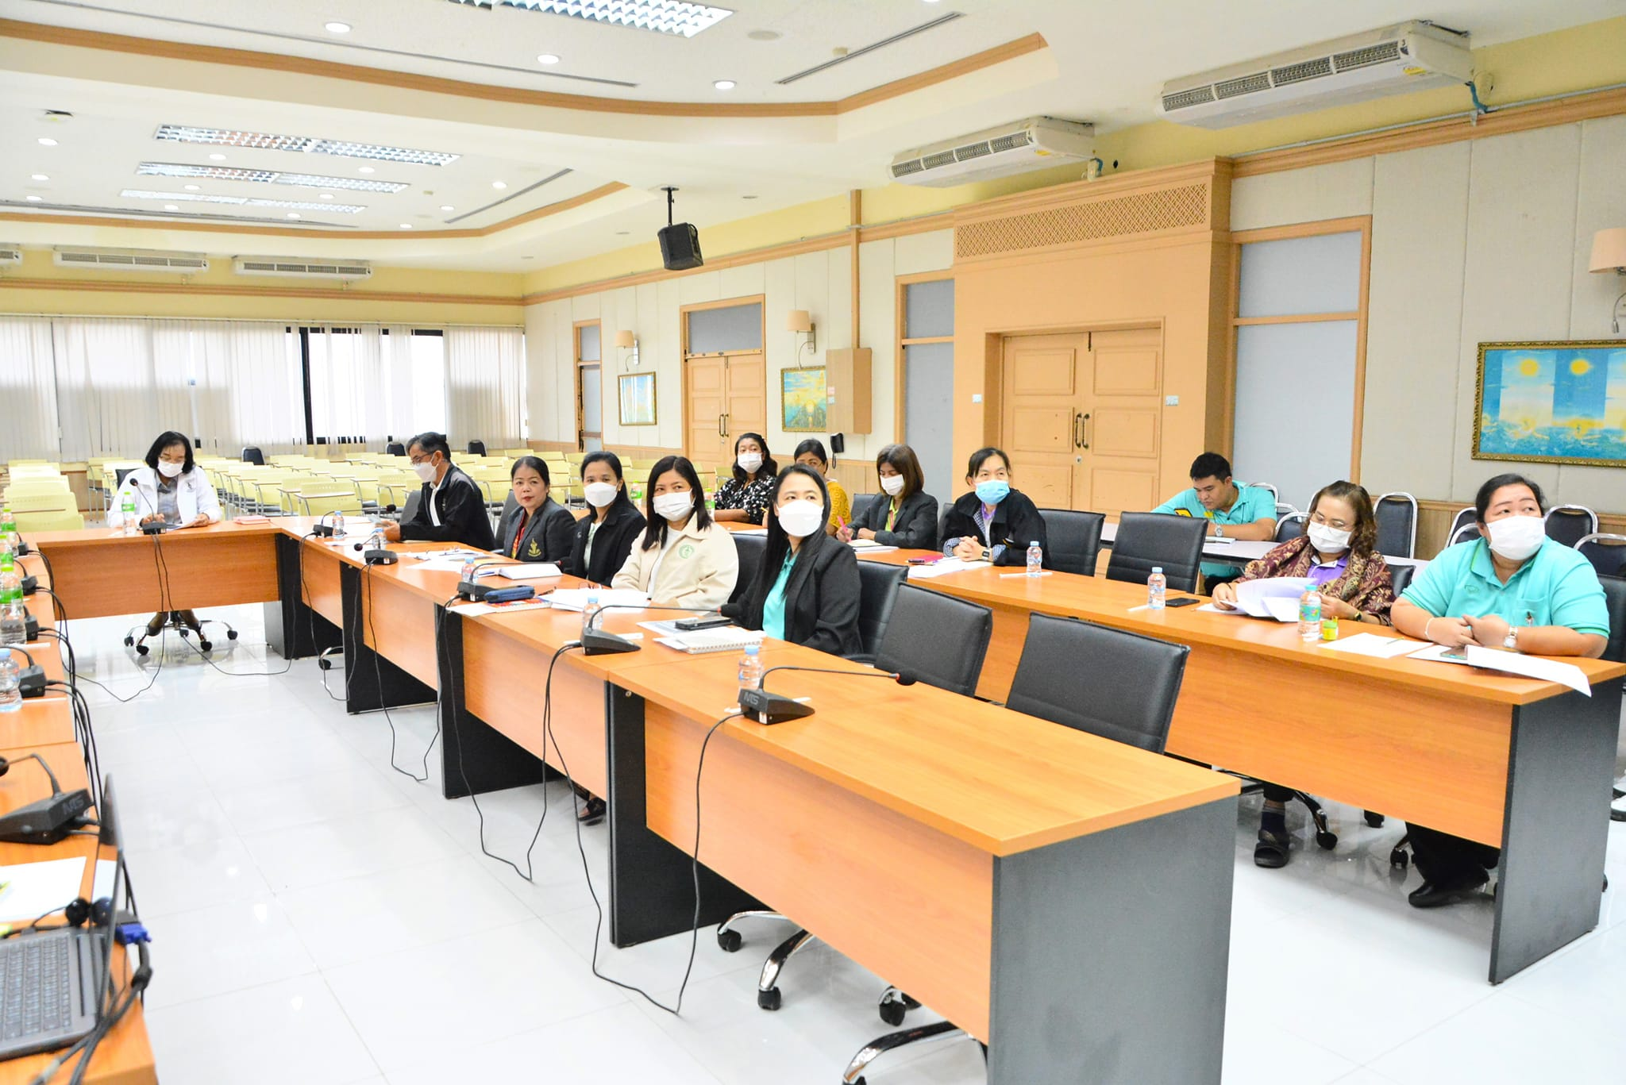

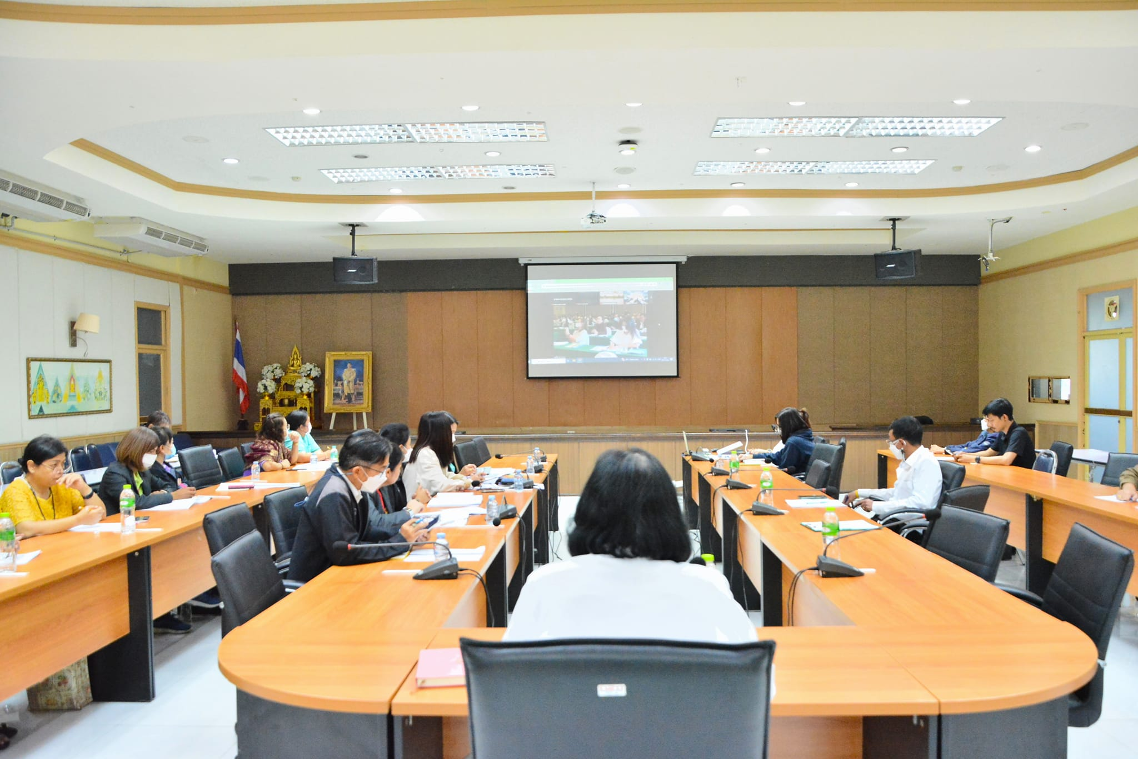

ร่วมประชุมระดมความคิดเห็นเพื่อพัฒนาการประเมินคุณธรรมและความโปร่งใสในการดำเนินงานของหน่วยงานภาครัฐ (ITA)
วันที่ 2 พฤศจิกายน 2566 เวลา 09.00 น. จ่าเอก ชัยพร จันลี หัวหน้าฝ่ายปกครอง พร้อมด้วยข้าราชการและเจ้าหน้าที่ที่เกี่ยวข้อง เข้าร่วมประชุมระดมความคิดเห็นเพื่อพัฒนาการประเมินคุณธรรมและความโปร่งใสในการดำเนินงานของหน่วยงานภาครัฐ Integrity Transparency Assessment (ITA) ของหน่วยงานระดับต่ำกว่ากรม ผ่านระบบออนไลน์ Zoom Meeting รับสัญญาณมายังห้องประชุม ชั้น 2 สำนักงานเขตบางพลัด กรุงเทพมหานคร เพื่อนำความคิดเห็นดังกล่าวไปจัดทำเป็นคู่มือและเครื่องมือในการประเมินคุณธรรมและความโปร่งใสฯ ของหน่วยงานให้มีประสิทธิภาพ ตอบสนองนโยบายของภาครัฐ
ภาพ/ ข่าว : งานประชาสัมพันธ์ เขตบางพลัด

